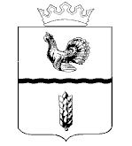

Совет Муромцевского муниципального района
Омской области
(Девяносто пятая сессия шестого созыва)

06. 05. 2025 г.
р.п. Муромцево

НАЧАЛО:
в 14.00 час в зале заседаний Администрации ММР

Повестка дня:

1. Об избрании Главы Муромцевского муниципального района Омской области.

Докладывает: Вихрова В.В.

2. О рассмотрении ходатайств Администрации Муромцевского муниципального
района Омской области.
Докладывает: Овсянников В.Н.

